Topli napitak – kakao 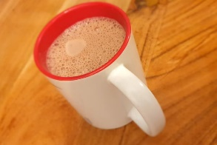
Sastojci:
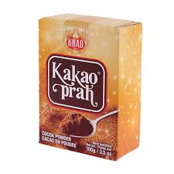
- - 1 jušna žlica kakaa

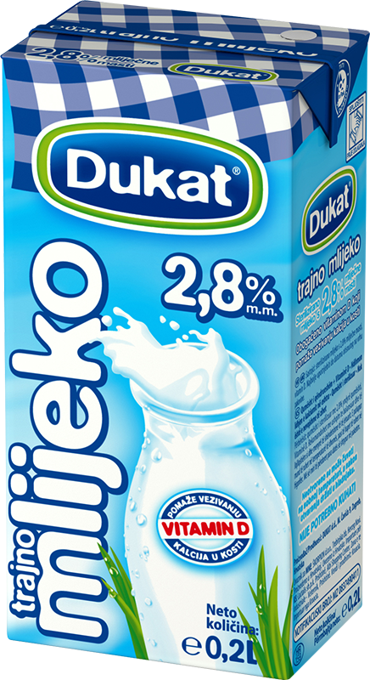
- 200
- - 200 ml mlijeka

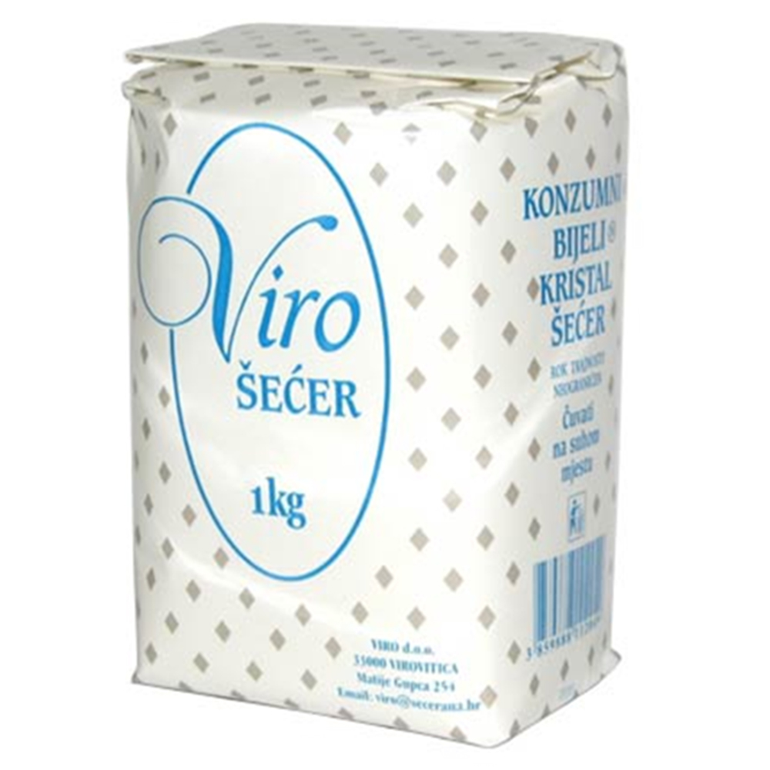
- -1/2 jušne žlice šećera

- 50 ml vode

Priprema

Stavi 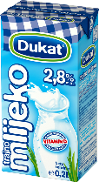 u 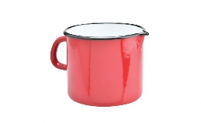i zagrijte mlijeko na 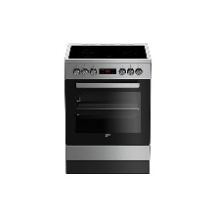.
Dodaj 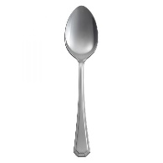i 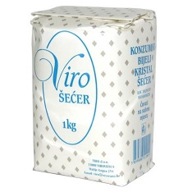i sve dobro promiješajte te ostavite da
proključa.
Nakon što si popio kakao operi svoju šalicu.

